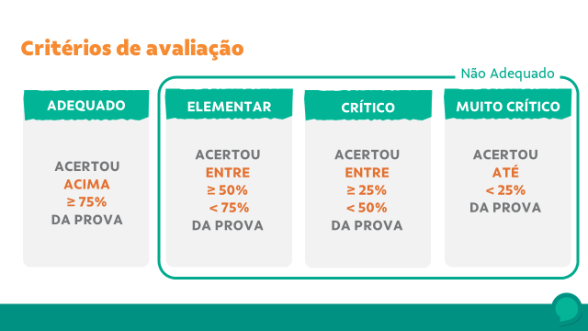

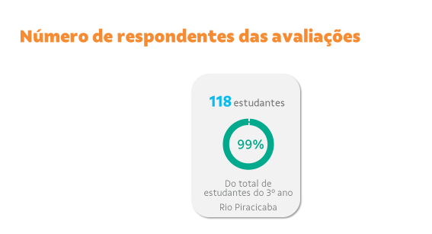
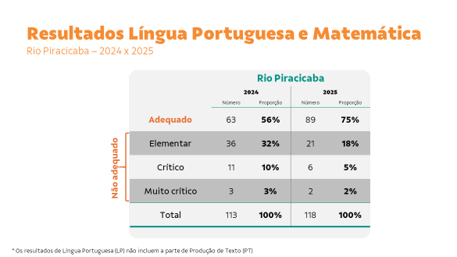

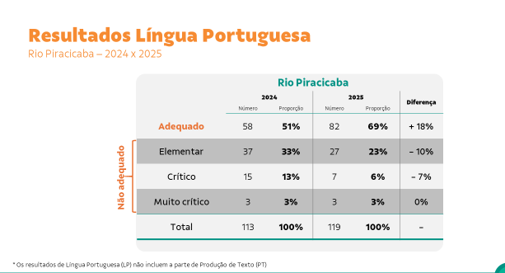

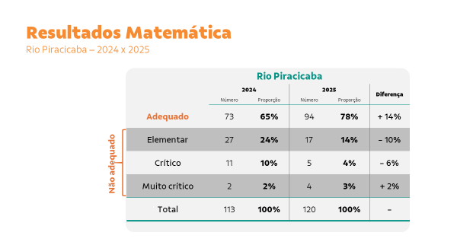

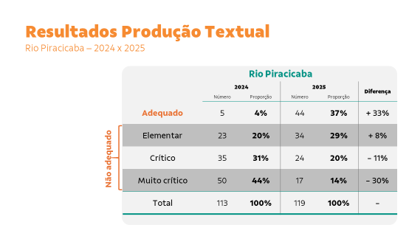

Rio Piracicaba
Escola | Média de acertos | Adequado | Elementar | Crítico | Muito Crítico | Total
Escola Municipal Bernardo Ferreira Guimarães | 71% | 9 | 4 | 2 | 1 | 16
Escola Municipal Conselheiro José Joaquim da Rocha | 85% | 34 | 8 | 2 | 0 | 44
Escola Municipal João Nogueira de Rezende | 91% | 2 | 0 | 0 | 0 | 2
Escola Municipal Preparatória Cívico-Militar Córrego São Miguel | 84% | 32 | 6 | 2 | 1 | 41
Escola Municipal Sebastião Araújo | 85% | 12 | 3 | 0 | 0 | 15
Rio Piracicaba | 83% | 89 | 21 | 6 | 2 | 118

